Hướng dẫn làm và nộp bài thi PRO192_PE sử dụng phần mềm PEAClient
Các bước cần thực hiện khi làm bài thi:
1. Download tệp PEA_Client.zip. Giải nén và chạy tệp PEALogin.exe. Xuất hiện màn hình đăng nhập như sau:
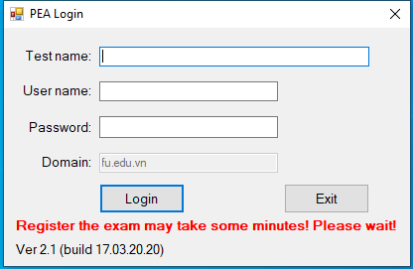 | Sinh viên nhập vào Test name do giám thị cung cấp. Nhập user name, password (chính là user name và password vào mạng của trường) rồi nhấn Login.

2. Đăng nhập thành công thì sẽ xuất hiện cửa sổ sau:
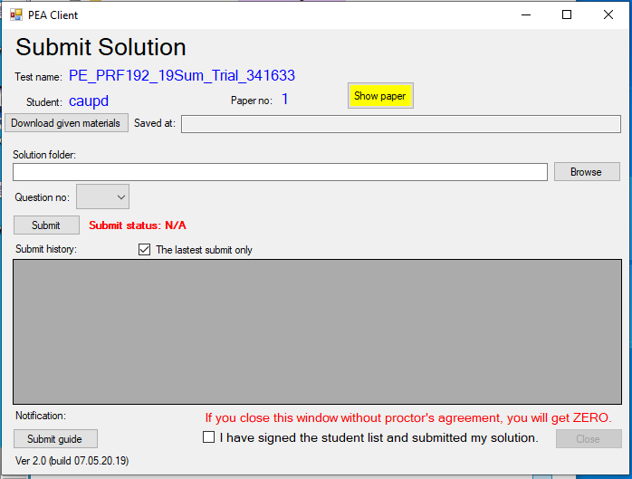 | Tạo thư mục để chứa các tệp given, ví dụ C:\PRO_PE (1)  Click vào ô Download given materials, sau đó chọn thư mục (1) và nhấn Ok để lưu. Click vào nút Show paper để xem đề, mở NetBeans, mở given project tương ứng đề hoàn thiện theo yêu cầu đề. Khi nộp, project phải có 2 thư mục: Thư mục RUN chứa tệp đuôi *.jar và thư mục SRC chứa các tệp nguồn đuôi java. Thư mục src đã có sẵn, thư mục run có thể tạo bằng một trong 2 cách sau:  (a) Chạy Clean and Build Project, sau đó đổi tên thư mục dist thành RUN. (b) Tạo thư mục RUN rồi copy tệp có đuôi jar từ thư mục dist sang. Khi nộp câu Q1 thì chọn số 1 trong combobox Question no, click vào nút Browse rồi chọn cả thư mục Q1 project và nhấn nút Submit. Làm tương tự với các câu còn lại.  Chú ý: Dùng given projects để làm bài, không tạo project mới.
Khi click vào nút “Submit guide” thì cửa sổ sau hiện ra:
